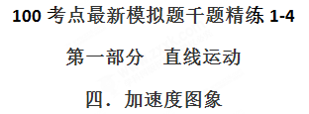
一．选择题
1．（2018中原名校联盟）A、B、C、D四个物体在同一条直线上做直线运动，A物体的x－t、B物体的v－t、C物体和D物体的a－t图象依次如图所示，规定水平向右为正，已知物体在t＝0时的速度均为零，且此时C物体在D物体的左边1．75m处，则
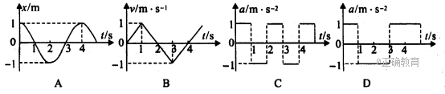
A．其中0～4s内物体运动位移最大的是B物体
B．其中0～4s内物体运动位移最大的是C物体
C．t＝2．5s时C物体追上D物体
D．t＝3．5s时C物体追上D物体
【参考答案】BD
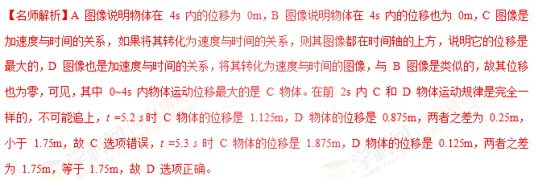
2．一质点由静止开始按如图所示的规律运动，下列说法正确的是( )
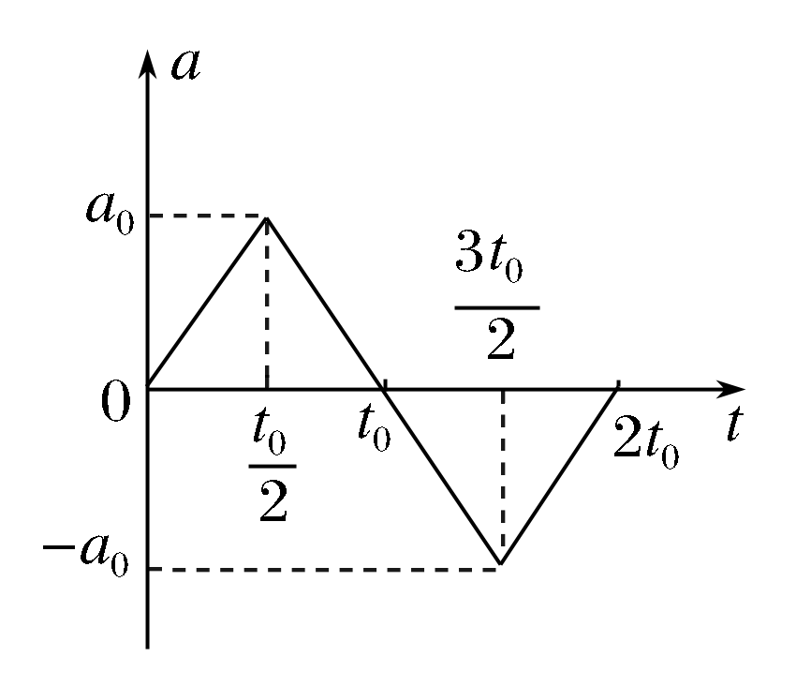
A．质点在2t₀的时间内始终沿正方向运动，且在2t₀时距离出发点最远
B．质点做往复运动，且在2t₀时回到出发点
C．质点在t₀时的速度最大，且最大的速度为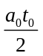
D．质点在2t₀时的速度最大，且最大的速度为a₀t₀
【参考答案】AC
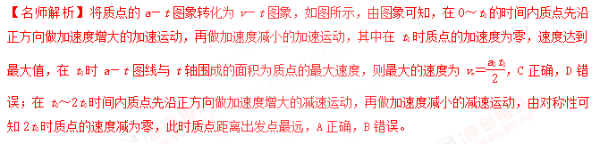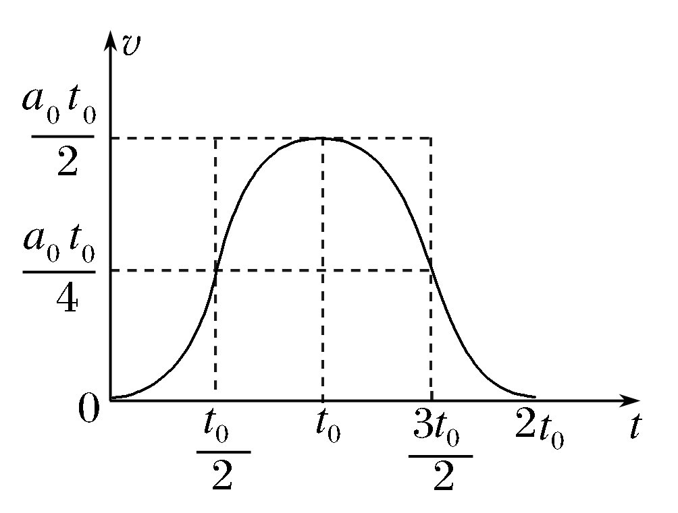
3. (2018重庆巴蜀中学月考)一物体由静止开始沿直线运动，其加速度随时间变化的规律如图所示。取物体开始运动的方向为正方向，则下列关于物体运动的描述正确的是
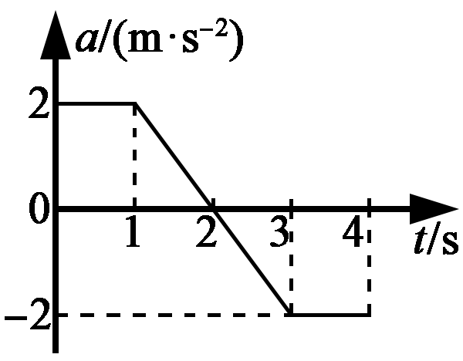
A.在1~2 s时间内，物体做减速运动
B.在t=2 s时物体的速度最大，为3 m/s
C.在1~3 s时间内，物体做匀变速直线运动
D.在0~4 s时间内，物体先沿正方向运动，后沿负方向运动
【参考答案】B
【名师解析】在0~2 s时间内物体加速度为正，沿正方向做加速运动，在2~4 s时间内加速度为负，物体沿正方向做减速运动，选项AD错误；在1~3 s时间内物体做加速度先减小后反向增大的变加速运动，选项C错误；a－t图象与横轴所围面积为速度变化量，t=2 s时加速度反向，故t=2 s时物体的速度最大，为3 m/s，选项B正确。
【点拨】根据物体的加速度变化情况分析物体的运动时，也可作出物体的v－t图象进行分析，特别要注意的是加速度反向时，运动不一定反向。
4．（2018湖北省襄阳联考）甲、乙两车从同一地点沿相同方向由静止开始做直线运动，它们运动的加速度随时间变化图象如图所示。关于两车的运动情况，下列说法正确的是
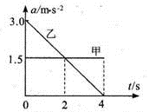
A．在0～4s内甲车做匀加速直线运动，乙车做匀减速直线运动
B．在0—2s内两车间距逐渐增大，2s～4s内两车间距逐渐减小
C．在t=2s时甲车速度为3m/s，乙车速度为4.5m/s
D．在t=4s时甲车恰好追上乙车
【参考答案】C
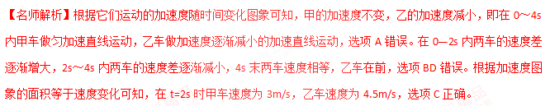考点：v-t图线
【名师点睛】本题考查了图象与追及问题的综合，解决本题的关键知道加速度时间图线围成的面积表示速度的变化量，根据图线来分析物体的运动情况，此题难度适中。
5.（2018吉林延边名校检测）如图所示，质量为m₁的足够长的木板B静止在光滑水平面上，其上放一质量为m₂的木块A。t＝0时刻起，给木板施加一水平恒力F，分别用a₁、a₂和v₁、v₂表示木板、木块的加速度和速度大小，图中不符合两者运动情况的是
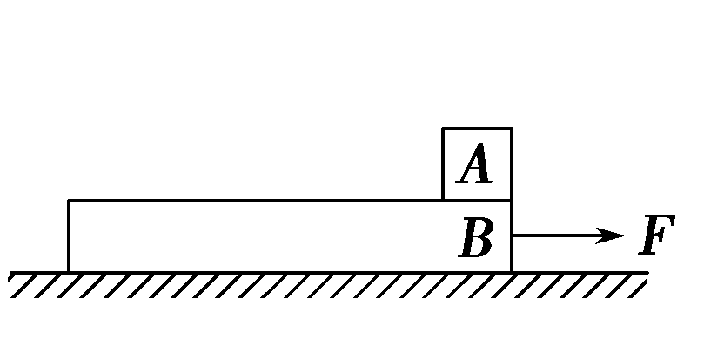
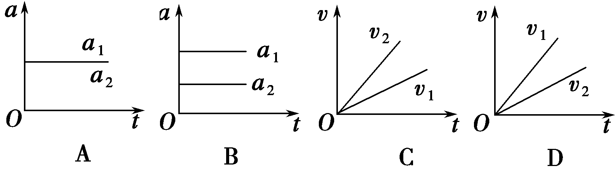
【参考答案】C
6．(2015·天津卷)(多选)P₁、P₂为相距遥远的两颗行星，距各自表面相同高度处各有一颗卫星s₁、s₂做匀速圆周运动．图中纵坐标表示行星对周围空间各处物体的引力产生的加速度a，横坐标表示物体到行星中心的距离r的平方，两条曲线分别表示P₁、P₂周围的a与r²的反比关系，它们左端点横坐标相同．则( )
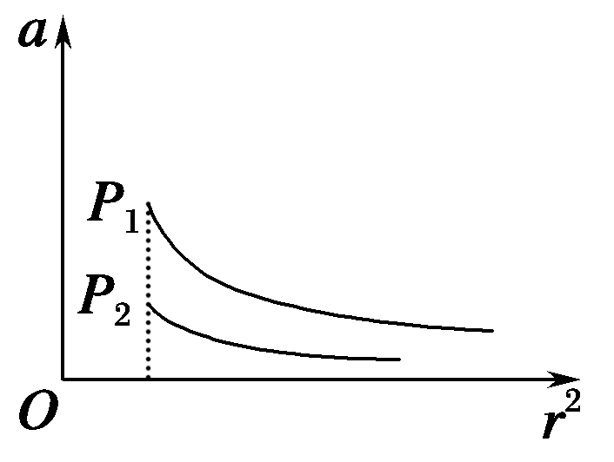
A．P₁的平均密度比P₂的大
B．P₁的“第一宇宙速度”比P₂的小
C．s₁的向心加速度比s₂的大
D．s₁的公转周期比s₂的大
【参考答案】AC
【名师解析】题图中两条曲线的左端点对应的横坐标相同，表明两颗行星的半径相同，由万有引力提供向心力可得，G＝ma，a＝，由题图可知，P₁的质量大，因此P₁的平均密度大，A项正确；第一宇宙速度v＝，因此质量大的行星第一宇宙速度大，B项错误；由a＝可知，s₁的向心加速度大，C项正确；由G＝mr()²得T＝2π，因此同一高度处，质量大的行星的卫星公转周期小，D项错误．
7．下列给出的四组图象中，能够反映同一直线运动的是
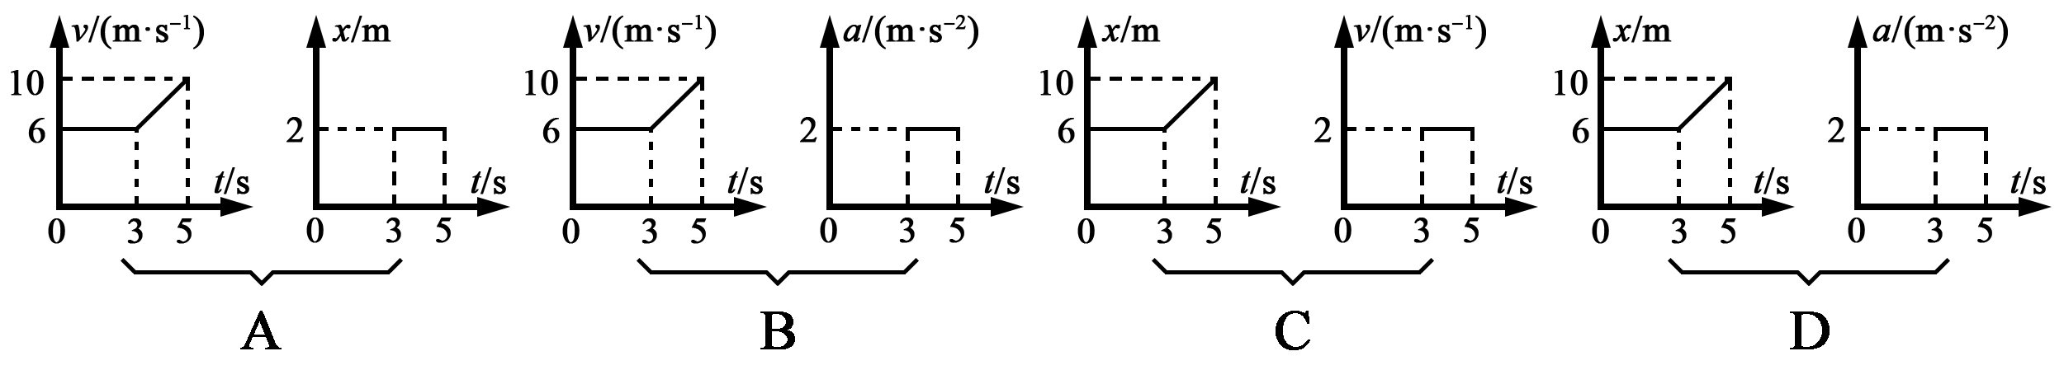
【参考答案】BC
【考点】运动图象(v－t图象、x－t图象、a－t图象)
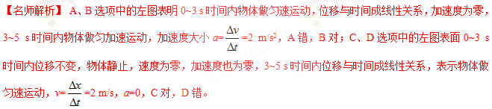
7.（2018·广东佛山联考）广州塔，昵称小蛮腰，总高度达600米，游客乘坐观光电梯大约一分钟就可以到达观光平台.若电梯简化成只受重力与绳索拉力，已知电梯在t=0时由静止开始上升，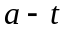 间关系如图所示．则下列相关说法正确的是
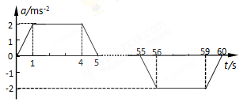
A．t=4.5s时，电梯处于失重状态
B．5～55s时间内，绳索拉力最小
C．t=59.5s时，电梯处于超重状态[来源:学科网]
D．t=60s时，电梯速度恰好为0
【参考答案】D
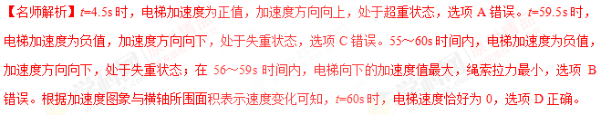
8.（2018·河南洛阳联考）A、B两物体同时同地从静止出发做直线运动，物体的加速度与时间关系如题图所示，其中t₂=2t₁。关于两个物体的运动，下列判断正确的是（ ）
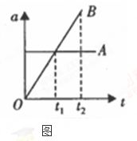
A．t₁时刻，两物体速度相同
B．t₂时刻，两物体位置相同[来源:学科网ZXXK]
C．t₂时刻，两物体速度相同
D．运动过程中两物体不可能相遇
【参考答案】C
【名师解析】根据加速度图象与横轴所夹面积等于速度变化可知，t₁时刻，A物体速度是B物体速度的2倍，选项A错误。t₂时刻，两物体速度相同，A物体在B物体前面，选项B错误C正确。由于t₂时刻后B物体速度大于A，运动过程中两物体可以相遇，选项C正确。
9．汽车由静止开始在平直的公路上行驶，0～60 s内汽车的加速度随时间变化的a－t图象如题图所示．则该汽车在0～60 s内的速度随时间变化的v－t图象为 （ ）

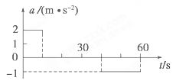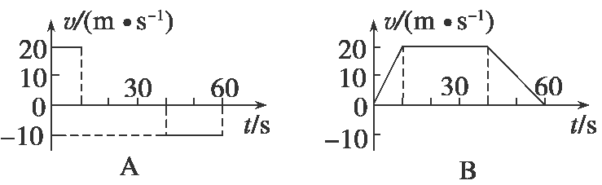
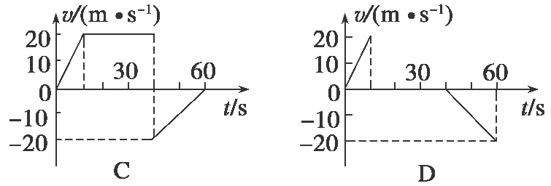
【参考答案】B
【名师解析】0～10 s内汽车做初速度为零的匀加速直线运动，10 s末速度增加到20 m/s；10 s～40 s内汽车以20 m/s的速度做匀速直线运动；40 s～60 s内汽车做匀减速直线运动，60 s末速度减为零．故本题答案为B.
10.（2018·武汉联考）某物体从足够高处由静止开始下落，测得其加速度a随时间t变化的关系图象如图所示。已知重力加速度g=10m/s²，下列说法正确的是
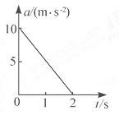[来源:Z,xx,k.Com]
A．在0~2s内，物体所受阻力与下落的速度成正比[来源:学科网ZXXK]
B．在0~2s内，物体所受阻力与下落的时间成正比
C．在0~2s内，物体下落的位移为10m
D．物体下落的最终速度为10m/s
【参考答案】BD
【名师解析】在0~2s内，物体加速度由10m/s²逐渐减小到2m/s²，由加速度图象可得a=10-5t。由牛顿第二定律，mg-f=ma，可得a=g-f/m。对比二式可得f/m=5t，即在0~2s内，物体所受阻力与下落的时间成正比，选项B正确A错误。在0~2s内，物体速度增加10m/s，2s后，物体加速度为零，物体做匀速运动，物体下落的最终速度为10m/s，选项D正确。可定性画出物体运动的速度图象如图所示，由此可知，在0~2s内，物体下落的位移大为10m，选项C错误。
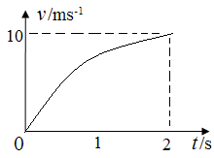
11.(2016·洛阳联考)一物体做直线运动,其加速度随时间变化的a-t图象如图所示。下列v-t图象中,可能正确描述此物体运动的是( )
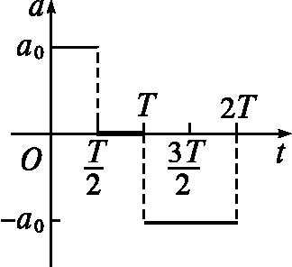
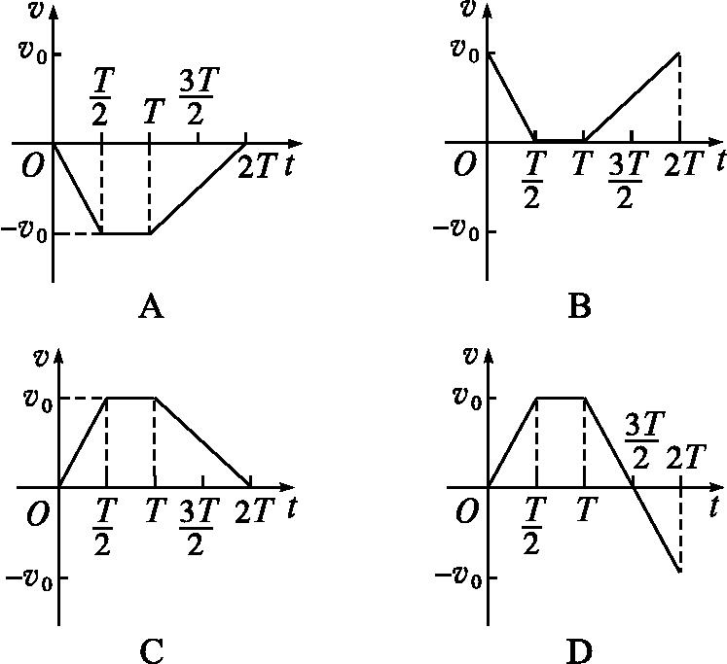
【参考答案】D
【名师解析】由a-t图象可知,物体的加速度在0~和T~2T时间内的加速度大小相等方向相反,根据v-t图象中倾斜直线的斜率表示物体做匀变速直线运动的加速度可知,选项D正确。

二．计算题
1.（2016山东联考）.高速公路上甲乙两车在同一车道上同向行驶，甲车在前，乙车在后，速度均为v₀=108km/h，距离s₀=100m，t=0时刻甲车遇紧急情况后，甲乙两车的加速度随时间变化如图所示（左图为甲，右图为乙），取运动方向为正方向．
（1）t=3s时甲车速度是多少？此时甲乙两车间距是多少？
（2）通过计算说明两车在0～9s内会不会相撞？
（3）上一问中如果相撞，则求出相撞时间；如果不相撞，则求第9s末两车的间距。
（4）分别作出两车的速度时间图线。
3
a(m⋅s⁻²)
a(m⋅s⁻²)
0
9
-5
0
-10
5
9
3
t/s
t/s

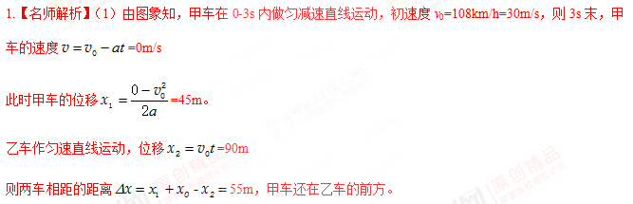（2）3s后，甲做初速度为零的匀加速直线运动，乙做匀减速直线运动，两车在3s时相距55m。此后前面的甲车从静止开始做匀加速直线运动，后面的乙车以30m/s做匀减速直线运动。当两车速度相等时，有：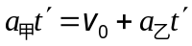
解得，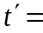3s
此时前面甲的位移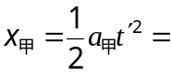22.5m
后面乙的位移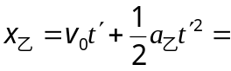67.5m
因为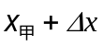=77.5>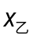，故知两车不会相撞。
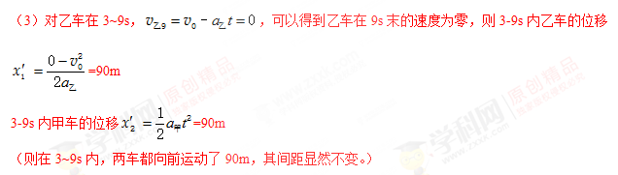
则两车在9s时的间距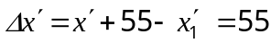m
（4）
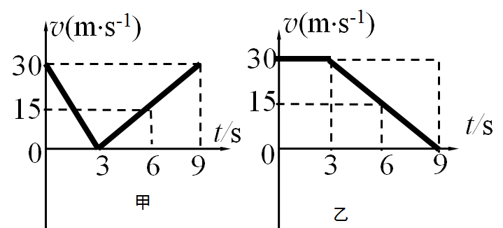
2. （2010·高考全国理综1）汽车由静止开始在平直的公路上行驶，0~60s内汽车的加速度随时间变化的图线如图1-3所示。
（1）画出汽车在0~60s内的v—t图线；
（2）求这60s内汽车行驶的路程。
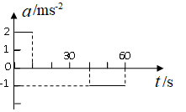[来源:学§科§网]
【分析】根据匀变速直线运动规律或加速度图象与横轴所夹面积表示速度变化得出t=10s，40s，60s时刻汽车速度，画出汽车在0~60s内的v—t图线；利用v—t图线面积表示位移求出60s内汽车行驶的路程。
【名师解析】（1）设t=10s，40s，60s时刻汽车速度分别为v₁，v₂，v₃，
由图可知，0~10s内汽车做匀加速运动，加速度a=2m/s²，
由运动学公式，v₁=at=2×10m/s=20m/s；
由图可知，10~40s内汽车做匀速运动，v₂=20m/s；
由图可知，40~60s内汽车做匀减速运动，加速度a=-1m/s²，由运动学公式，
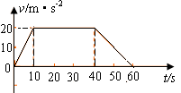
v₃= v₂+at=20m/s-1×20 m/s=0；
根据上述分析可以画出汽车速度图象如图1-3J所示。
（2）由速度图象可得60s内汽车行驶的路程等于速度图象与横

